Министерство науки и образования Российской Федерации

Пензенский государственный университет

Кафедра «Системы автоматизированного проектирования»

**Отчет**

По лабораторной работе №5

По курсу «Информационное обеспечение САПР»

На тему «РАЗРАБОТКА SQL ЗАПРОСОВ»

Выполнил студент гр.20ВВ2.1

Горбунов Н.А.

Проверили:

Глотова Т.В.  
Евсеева Ю.И.

Пенза, 2022

**Цель работы:** изучение запросов языка SQL для СУБД MySQL с

использованием PHPMyAdmin.

**Описание заданной предметной области (назначение системы):**

Проектирование базы данных задач студента и разработки приложения их учета.

Для того, чтобы выполнить выборочные запросы на базу данных, нужно создать множество пользователей, чтобы не создавать их вручную, я решил написать маленький скрипт для этого.

Чтобы выполнить скрипт, нужно сделать несколько манипуляций с XAMPP.  
Первым делом попробуем запустить index.php через localhost.

Переходим в «C:\xampp\htdocs» создаём там каталог и создаём index.php по этому каталогу.   
Написал маленький скрипт приветствия в index.php и запустил его на локальном хосте:

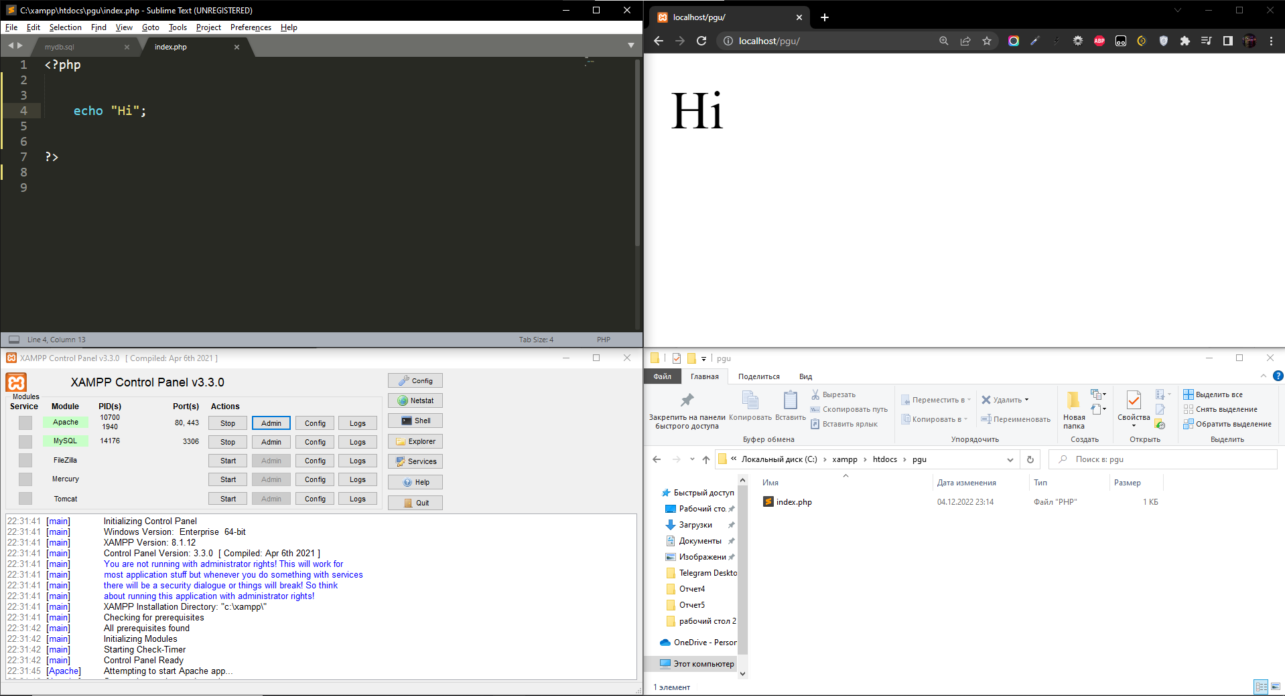

Как можно увидеть, всё работает!

Но для запуска index.php по созданной директории нужно писать в строке название каталога



Это не удобно, поэтому я задам этот каталог, как каталог по умолчанию в конфиге XAMPP.

Переходим по директории «C:\xampp\apache\conf\extra»   
там есть файл «httpd-vhosts.conf».

Открываем его с помощью редактора и задаем нашу директорию по умолчанию.  
Добавляем туда:  
<VirtualHost *:80>

ServerAdmin webmaster@pgu

DocumentRoot "C:/xampp/htdocs/pgu"

ServerName pgu

ServerAlias www.pgu.com

##ErrorLog "logs/dummy-host.example.com-error.log"

##CustomLog "logs/dummy-host.example.com-access.log" common

</VirtualHost>

Далее нужно отредактировать файл хостов. Находим его в своей операционной системе. В windows он находится в «C:\Windows\System32\drivers\etc»

Файл называется «hosts». Заходим в него от имени администратора и добавляем новую строчку:  
127.0.0.1 pgu

Осталось только перезапустить Apache.

Теперь по адресу localhost у нас сразу будет открываться наш index.php.



**Далее написание скрипта.**

Подключаемся к базе данных:  
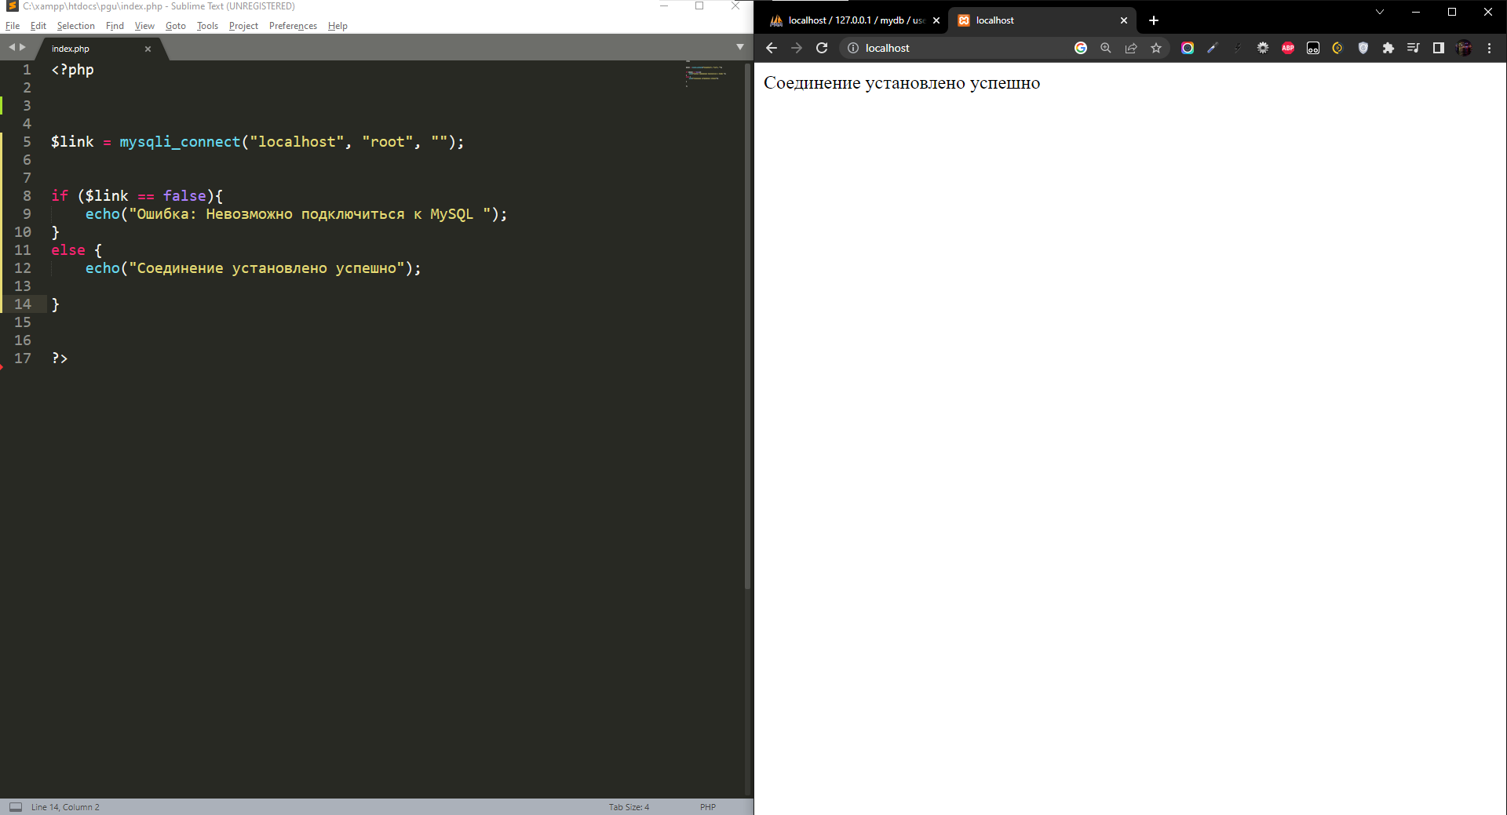

Создаем массив из возможных имен:

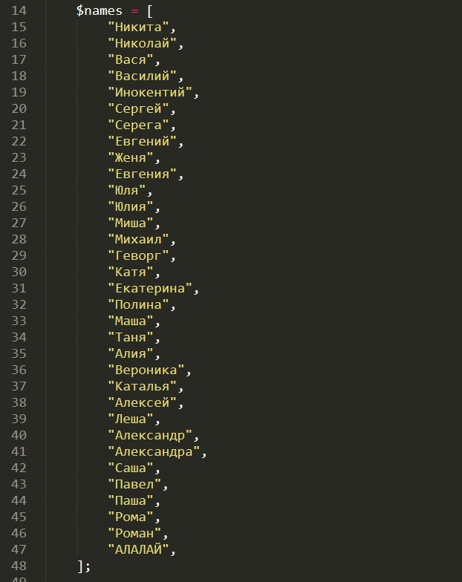 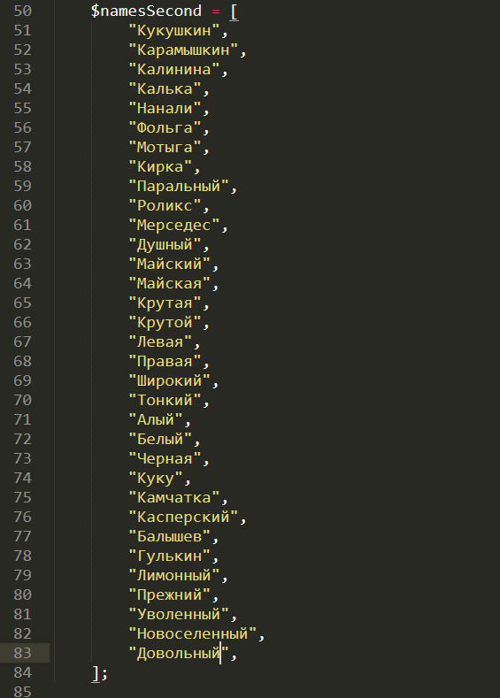

И написал скрипт, который случайно берет имя и фамилию с этого массива и создаем пользователей:

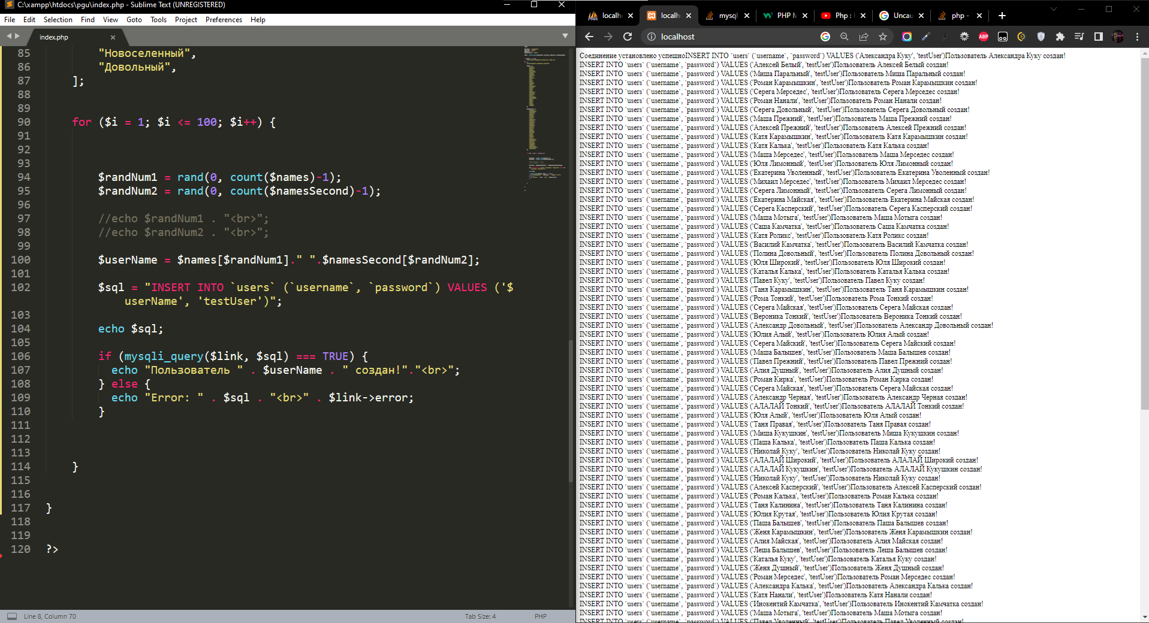

Скрипт сработал:

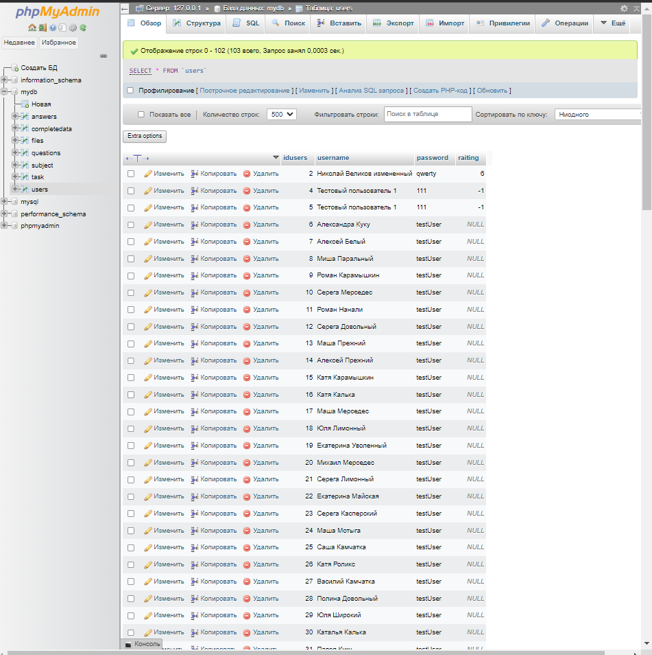

Листинг:

<?php

$hostname = "localhost";

$username = "root";

$password = "";

$databaseName = "mydb";

$link = mysqli_connect($hostname, $username, $password, $databaseName);

if ($link == false){

echo("Ошибка: Невозможно подключиться к MySQL ");

}

else {

echo("Соединение установлено успешно");

$names = [

"Никита",

"Николай",

"Вася",

"Василий",

"Инокентий",

"Сергей",

"Серега",

"Евгений",

"Женя",

"Евгения",

"Юля",

"Юлия",

"Миша",

"Михаил",

"Геворг",

"Катя",

"Екатерина",

"Полина",

"Маша",

"Таня",

"Алия",

"Вероника",

"Каталья",

"Алексей",

"Леша",

"Александр",

"Александра",

"Саша",

"Павел",

"Паша",

"Рома",

"Роман",

"АЛАЛАЙ",

];

$namesSecond = [

"Кукушкин",

"Карамышкин",

"Калинина",

"Калька",

"Нанали",

"Фольга",

"Мотыга",

"Кирка",

"Паральный",

"Роликс",

"Мерседес",

"Душный",

"Майский",

"Майская",

"Крутая",

"Крутой",

"Левая",

"Правая",

"Широкий",

"Тонкий",

"Алый",

"Белый",

"Черная",

"Куку",

"Камчатка",

"Касперский",

"Балышев",

"Гулькин",

"Лимонный",

"Прежний",

"Уволенный",

"Новоселенный",

"Довольный",

];

for ($i = 1; $i <= 100; $i++) {

$randNum1 = rand(0, count($names)-1);

$randNum2 = rand(0, count($namesSecond)-1);

//echo $randNum1 . "<br>";

//echo $randNum2 . "<br>";

$userName = $names[$randNum1]." ".$namesSecond[$randNum2];

$sql = "INSERT INTO `users` (`username`, `password`) VALUES ('$userName', 'testUser')";

echo $sql;

if (mysqli_query($link, $sql) === TRUE) {

echo "Пользователь " . $userName . " создан!"."<br>";

} else {

echo "Error: " . $sql . "<br>" . $link->error;

}

}

}

?>

Так-же быстро обновили рейтинги пользователей:  
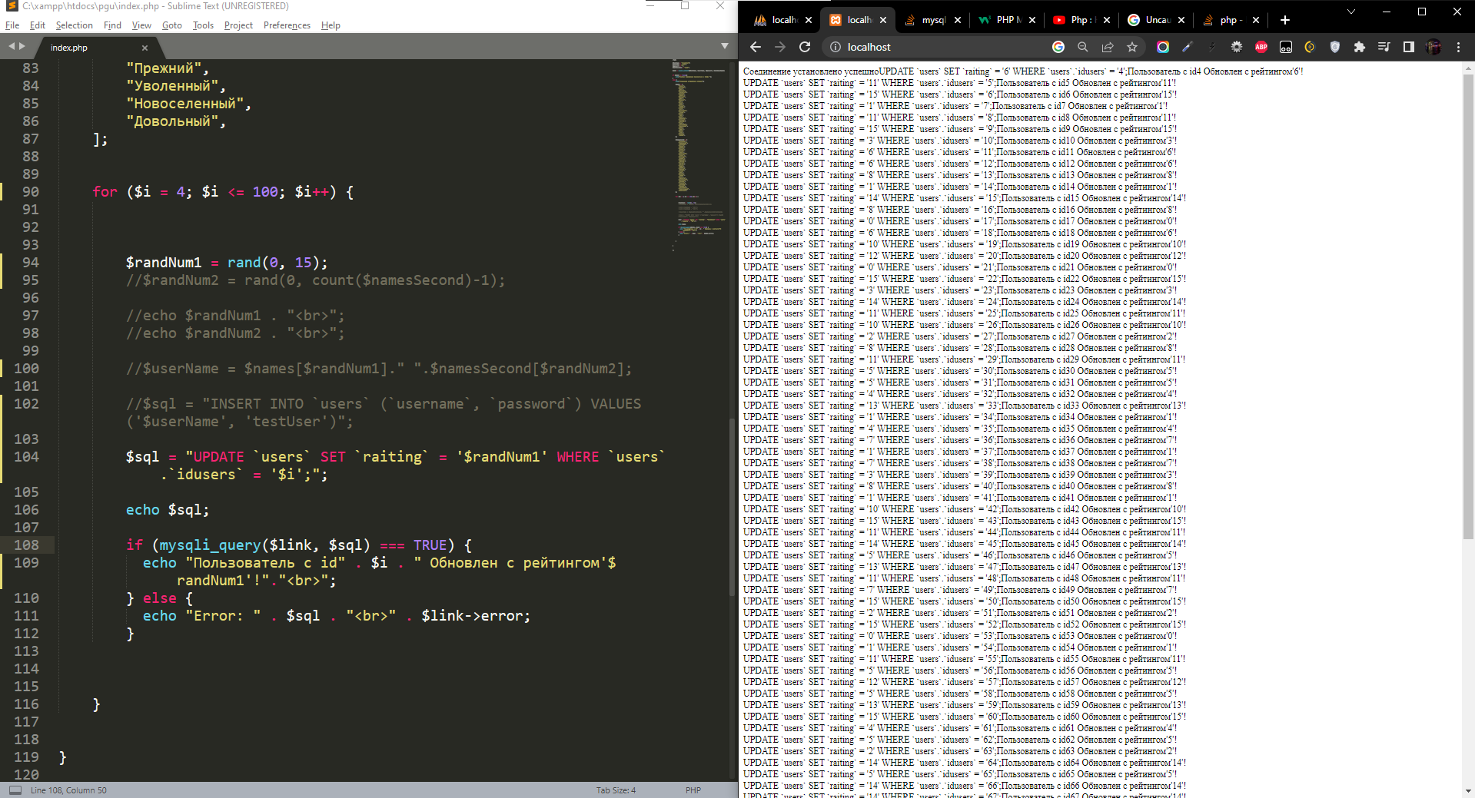

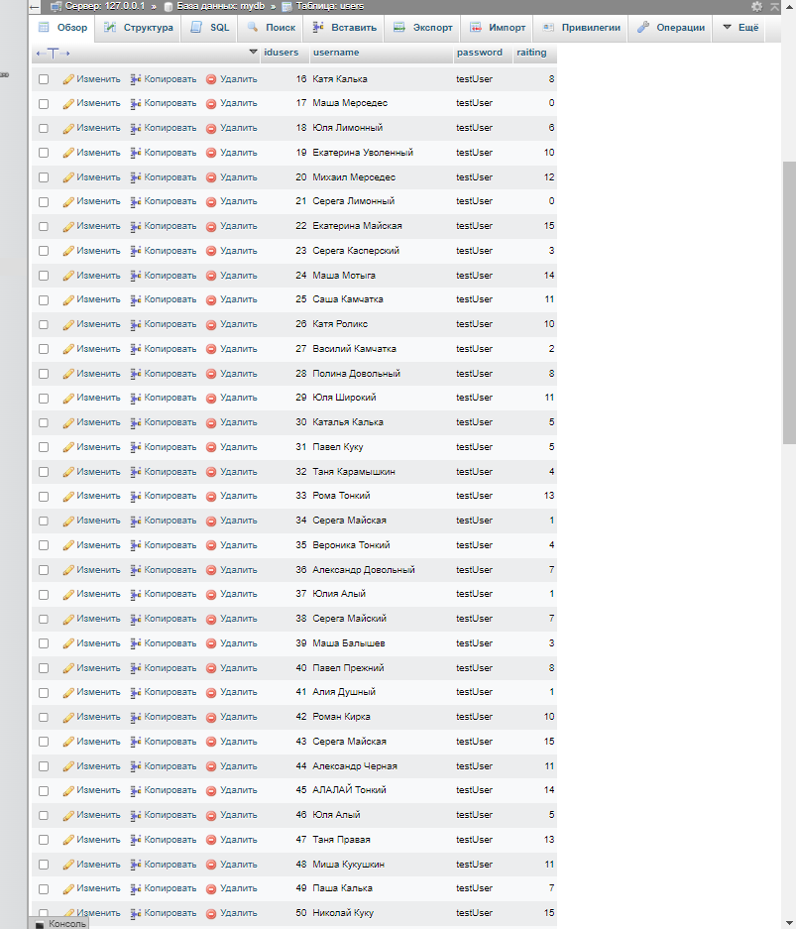

**Листинг:**

for ($i = 4; $i <= 100; $i++) {

$randNum1 = rand(0, 15);

//$randNum2 = rand(0, count($namesSecond)-1);

//echo $randNum1 . "<br>";

//echo $randNum2 . "<br>";

//$userName = $names[$randNum1]." ".$namesSecond[$randNum2];

//$sql = "INSERT INTO `users` (`username`, `password`) VALUES ('$userName', 'testUser')";

$sql = "UPDATE `users` SET `raiting` = '$randNum1' WHERE `users`.`idusers` = '$i';";

echo $sql;

if (mysqli_query($link, $sql) === TRUE) {

echo "Пользователь с id" . $i . " Обновлен с рейтингом'$randNum1'!"."<br>";

} else {

echo "Error: " . $sql . "<br>" . $link->error;

}

}

Выполнил запрос по шаблону:

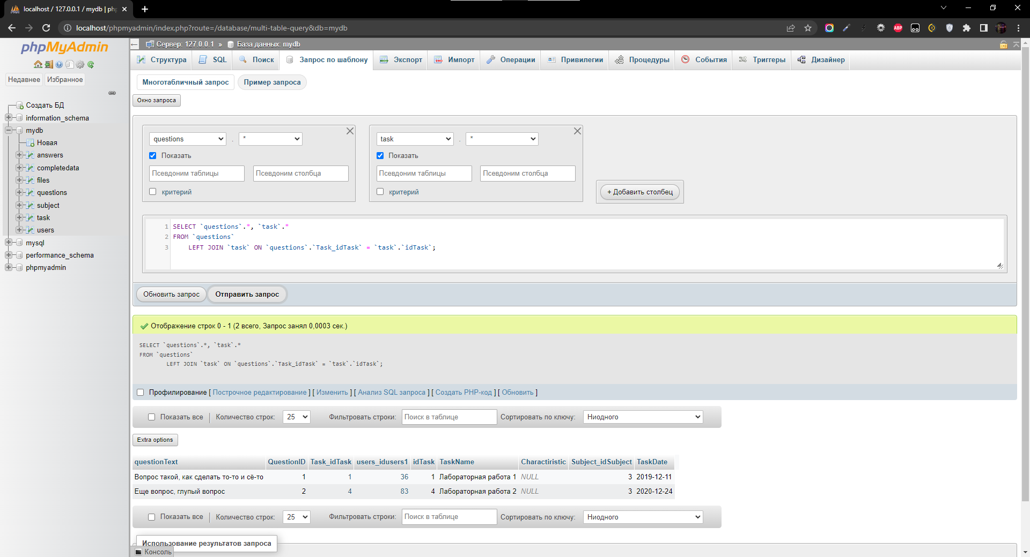

Запрос по шаблону

Самостоятельная разработка запроса в области одной таблицы:

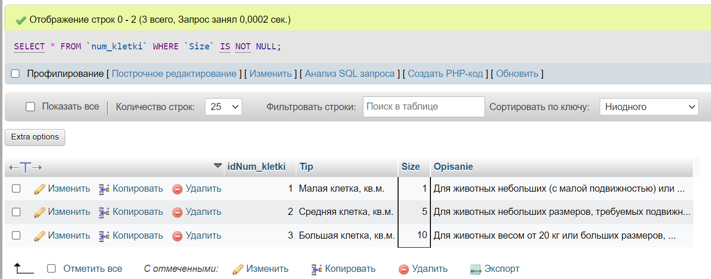

Результат выводит список учеников, которые задали вопрос по лабораторной

Написал запрос:  
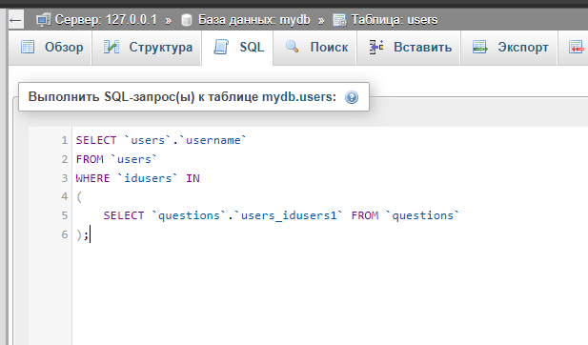

Запрос на вывод учеников

В этом запросе я вывожу всех учеников, которые задавали вопросы по лабораторным работам

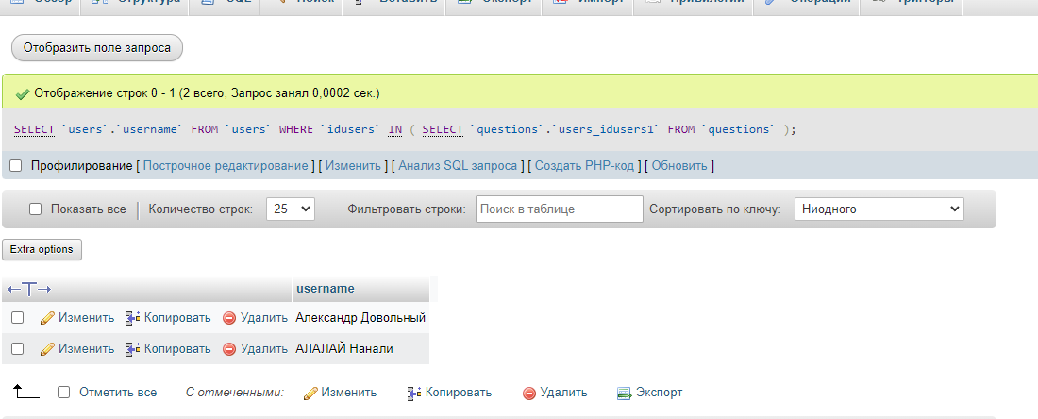

Результат выполнения запроса на учеников

Это первый вариант запроса с объединением таблиц, теперь выполню тот-же запрос, но с использованием **inner join**

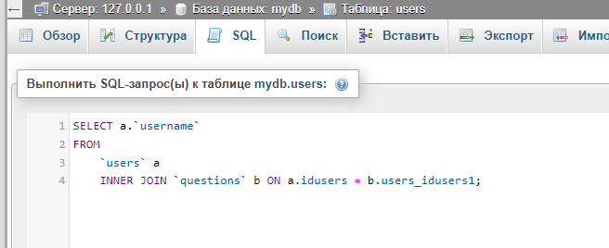

Запрос с inner join

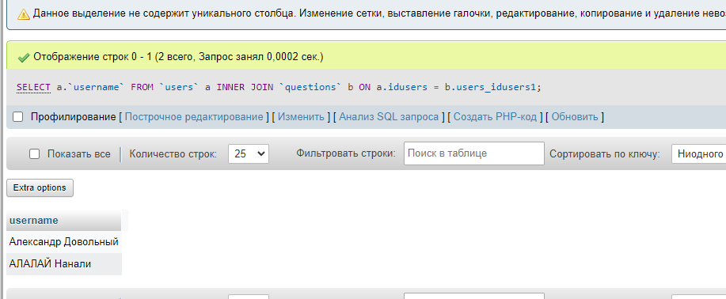

Результат работы запроса с inner join

Создал еще Вопросов в таблице, чтобы выполнить более сложный запрос

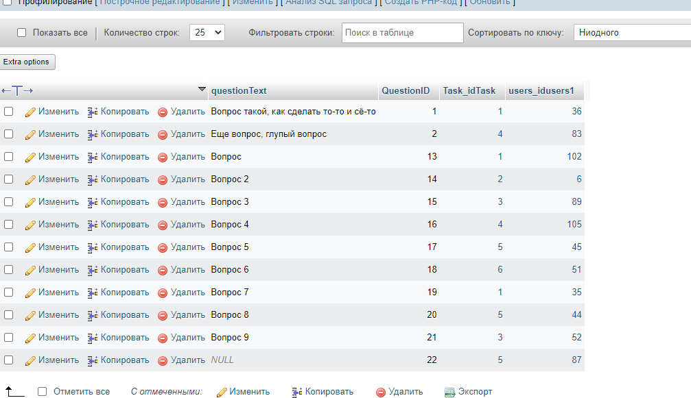

Заполнил таблицу вопросов

Еще раз выполню предыдущий запрос:  
  
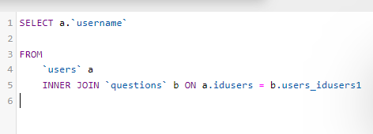

Повторный запрос

И результат:

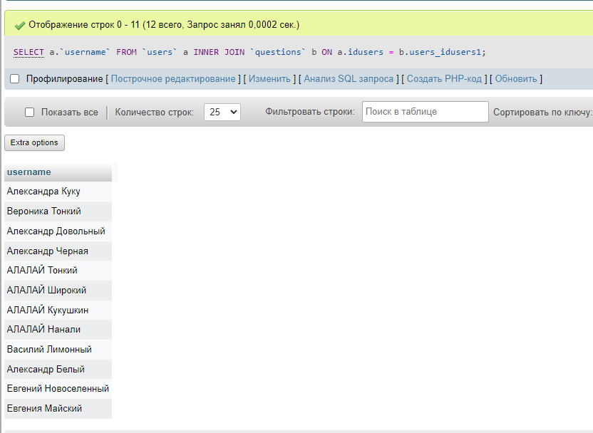

Результат повторного запроса

А теперь запрос с условием

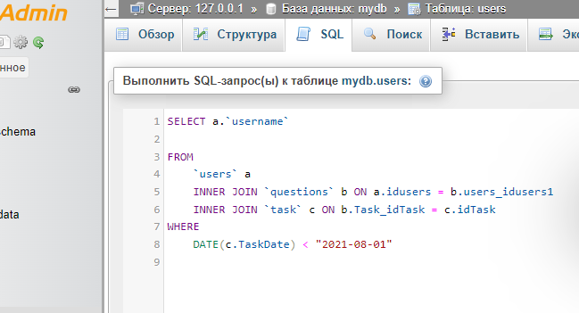

Запрос с условием

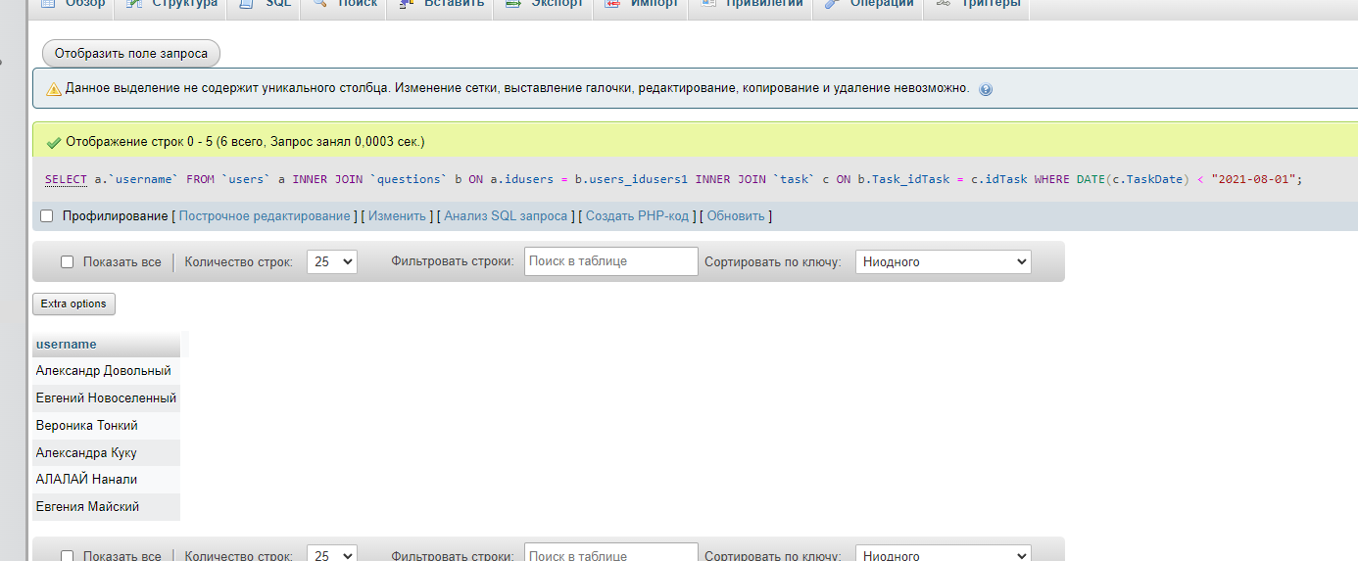

Результат запроса с условием

Всё верно!  
Условие было такое:

Выбрать всех пользователей, которые задавали вопросы по лабораторным работам, которые были назначены до 2021-08-01

Теперь посчитаю кол-во таких пользователей:

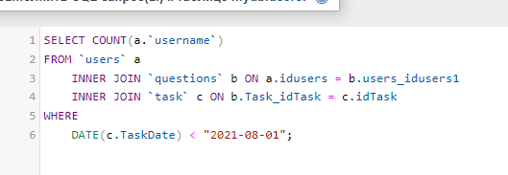

Код подсчета

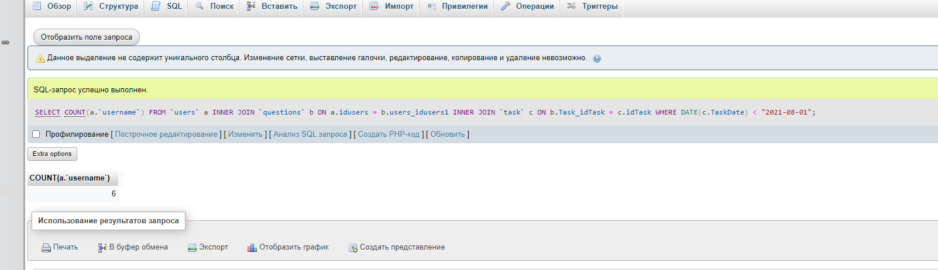

Результат подсчета

Вывело 6 пользователей – Всё верно!

**Листинг:**

SELECT a.`username`

FROM `users` a

INNER JOIN `questions` b ON a.idusers = b.users_idusers1

INNER JOIN `task` c ON b.Task_idTask = c.idTask

WHERE

DATE(c.TaskDate) < "2021-08-01";

SELECT COUNT(a.`username`)

FROM `users` a

INNER JOIN `questions` b ON a.idusers = b.users_idusers1

INNER JOIN `task` c ON b.Task_idTask = c.idTask

WHERE

DATE(c.TaskDate) < "2021-08-01";